**ECN-6992 Measuring and Alleviating Poverty and Inequality Mesure et allègement de la pauvreté et inégalité H21**

**Exercices semaines 9, 10 et 11**

|  |  |
| --- | --- |
|  | *Roland Marie-Pierre MEDJIGBODO* |

***Avril 2021***

**Exercices semaines 9, 10 et 11**

*Pour répondre à toutes les questions ci-dessous, vous devez utiliser Stata (et, spécifiquement, DASP, si demandé). Soyez concis(es) et clair(e)s dans vos réponses.*

*L’examen est divisé en trois exercices (les points assignés à chaque exercice sont indiqués à côté de chaque exercice). Veuillez répondre directement dans ce fichier après chaque question et veuillez joindre le fichier *.do (do-file) que vous avez généré. Renommez ces deux fichiers en : "Exercice semaines 9-10-11 - Prénom, Nom" et veuillez les* soumettre *par la boîte de dépôt du portail de cours avant mardi le 13 avril à 23h59 (*[*heure du Québec*](https://www.timeanddate.com/worldclock/converter.html?iso=20190410T035900&p1=189)*).*

# Exercice 1 (4.5%):

Supposons que la population est composée de six individus. Les niveaux de chacune des trois dimensions du bien-être sont rapportés dans le tableau ci-dessous.

|  |  |  |  |
| --- | --- | --- | --- |
|  | $$w_{1}$$ | $$w_{2}$$ | $$w_{3}$$ |
| Individu 1 | 1 | 5 | 3 |
| Individu 2 | 2 | 3 | 0 |
| Individu 3 | 4 | 4 | 6 |
| Individu 4 | 3 | 3 | 4 |
| Individu 5 | 7 | 5 | 4 |
| Individu 6 | 6 | 4 | 3 |

Supposons que le seuil de pauvreté pour chacune des trois dimensions soit de 3.5. Effectuer les calculs suivants avec Stata.

* 1. En utilisant l'approche de l’union, estimez la proportion d'individus pauvres. Refaites l'estimation à l'aide de la commande DASP appropriée.

Rappelons que l’approche par l’union conduit à considérer un individu comme pauvre dès lors qu’il est pauvre dans au moins une dimension.

**Le nombre de pauvres selon l’approche de l’union est de 4 et le pourcentage est 66.67.**

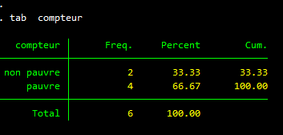

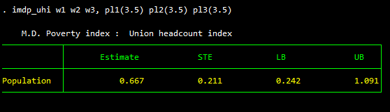

* 1. En utilisant l'approche par intersection, estimez la proportion d'individus pauvres. Refaites l'estimation à l'aide de la commande DASP appropriée.

Rappelons que l’approche par l’intersection conduit à considérer un individu comme pauvre lorsqu’il est pauvre dans toutes les dimensions.

Avec STATA le résultat donne : 16.67 %

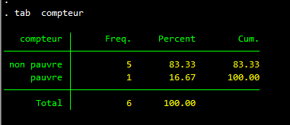

Avec la commande appropriée de DASP nous avons :

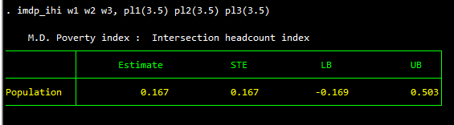

* 1. Quelle approche est la plus sensible à l'augmentation des privations multiples   
     individuelles ?

**L’** **Les effets sont relativement plus cumulatifs que dans le deuxième cas.approche la plus sensible à l’augmentation des privations multiples est celle de l’union.**

* 1. Estimez l’indice Alkire et Foster MPI( $α=0)$ lorsque le seuil dimensionnel est égal à 2 (les pauvres sont ceux qui ont deux ou trois dimensions de privation).

**l’indice Alkire et Foster MPI(α=0**

* 1. Estimez maintenant les mêmes indices à l'aide de la commande DASP appropriée. Discutez des résultats.

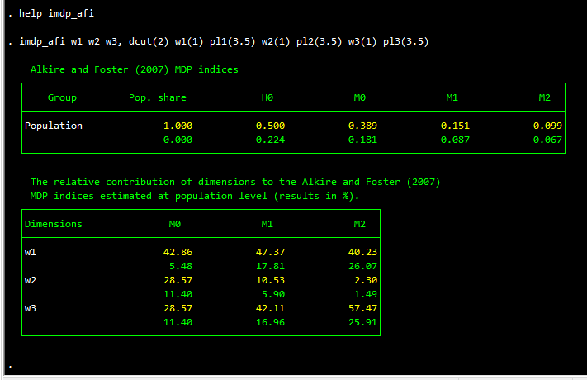

l’indice Alkire et Foster MPI( $α=0)$ est 0.5 avec un écart type de 0.224

Les contributions relatives des dimensions w1, w2 et w3 sont décrites dans le tableau plus haut. M0 est le produit du taux d’incidence de la pauvreté multidimensionnelle par la quote-part moyenne de privations des pauvres. Il satisfait au critère de monotonicité dimensionnelle : si une personne pauvre subit une privation dans une dimension supplémentaire, alors M0 augmente. Le pourcentage que chaque dimension contribue àla pauvreté est donc respectivement 42.86  (5.48) ; 28.57  (11.40) ; 28.57 (11.40) pour w1, w2 et w3 avec les écarts types entre parenthèses. L’interprétation est analogue pour les deux autres mesures M1 et M2.

* 1. Supposons que le gouvernement dispose de 6 $ et puisse cibler une dimension à l’aide d’un transfert universel. Quelle dimension ciblée réduirait le plus l'indice d'union et l'indice d'intersection ? Discutez de vos résultats.

Plusieurs simulations nous aideront à répondre. Signalons que les nouvelles dimensions après ce transfert sont nommées respectivement w1n , w2n, w3n.

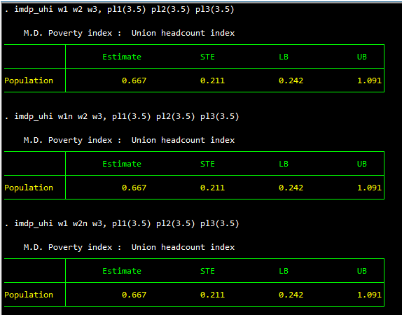

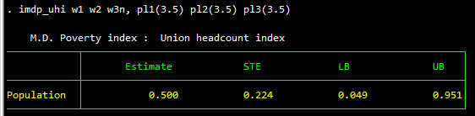

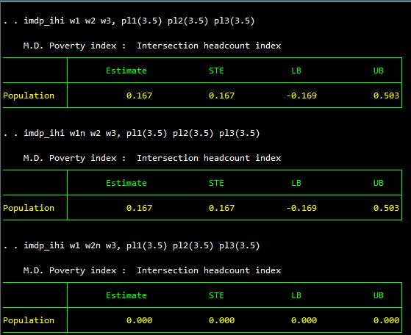

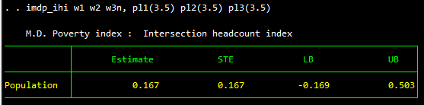

Le tableau ci-dessous résume les résultats des simulations faites après le transfert de l’Etat.

Les indices de pauvreté ont été tour à tour calculés en faisant toutes combinaisons pertinentes.

Il en ressort que selon l’approche de l’union, la dimension w3 est celle qui réduit le plus la pauvreté. Selon l’approche de l’intersection, la deuxième dimension est celle qui réduit le plus la pauvreté.

Les deux approches réduisent la pauvreté de la même valeur 0.167. Cependant, en pourcentage, l’approche de l’intersection réduit le plus (100%) la pauvreté.

Nous recommandons au gouvernement de faire le transfert selon l’approche de l’intersection e, ciblant la deuxième dimension.

|  |  |  |
| --- | --- | --- |
|  | Indices approche union | Indices approche intersection |
| W1 w2 w3 | 0.667 | 0.167 |
| W1n w2 w3 | 0.667 | 0.167 |
| W1 w2n w3 | 0.667 | 0.000 |
| W1 w2 w3n | 0.500 | 0.167 |

# Exercice 2 (4%):

Dans le cas de la dimension tridimensionnelle du bien-être, l'indice de pauvreté de Bourguignon et Chakravarty (2003) (l’indice BC) est défini comme suit :

$${MDP}_{BC}=\frac{1}{H}\sum_{h=1}^{h}{π\text{(}w_{h}\text{; z) }}$$

Où $π\text{(}x_{h}\text{; z)}$ représente la contribution de l’individu $h$ à la pauvreté totale :

$π\text{(}x_{h}\text{; z)=}{\left[β_{1}g_{h,1}^{ρ}+β_{2}g_{h,2 }^{ρ}+β_{3}g_{h,3}^{ρ})\right]}^{\frac{a}{ρ}}$*et $g_{h,i}=\frac{{\left(z_{i}-w_{h,i}\right)}_{+}}{z_{i}}$*

Avec les données de l’exercice 1,

* 1. Estimez l’indice de pauvreté de Bourguignon et Chakravarty (2003) lorsque $β_{i}=\frac{1}{3} ∀ i, { z}_{i}=3.5 ∀ i, α=1 et ρ=1$.

Nous présentons ici les différents calculs effectués avec excel.

|  |  |  |  |  |  |  |  |  |  |  |  |
| --- | --- | --- | --- | --- | --- | --- | --- | --- | --- | --- | --- |
| **Paramètres** |  |  |  |  |  |  |  |  |  |  |  |
| ϐi | 0,333 |  |  |  |  |  |  |  |  |  |  |
| zi | 3,5 |  |  |  |  |  |  |  |  |  |  |
| α | 1 |  |  |  |  |  |  |  |  |  |  |
| ρ | 1 |  |  |  |  |  |  |  |  |  |  |
| i | 1 |  |  |  |  |  |  |  |  |  |  |
| α/ρ | 1 |  |  |  |  |  |  |  |  |  |  |
| **Données** |  |  |  |  | **g(h,i)** |  |  | **g(h,i)^ρ** | |  | **π(Xh; z)** |
| Individu 1 | 1 | 5 | 3 |  | 0,714 | 0 | 0,143 | 0,238 | 0 | 0,048 | 0,2857 |
| Individu 2 | 2 | 3 | 0 |  | 0,429 | 0,143 | 1 | 0,143 | 0,048 | 0,333 | 0,5238 |
| Individu 3 | 4 | 4 | 6 |  | 0 | 0 | 0 | 0 | 0 | 0 | 0 |
| Individu 4 | 3 | 3 | 4 |  | 0,143 | 0,143 | 0 | 0,048 | 0,048 | 0 | 0,0952 |
| Individu 5 | 7 | 5 | 4 |  | 0 | 0 | 0 | 0 | 0 | 0 | 0 |
| Individu 6 | 6 | 4 | 3 |  | 0 | 0 | 0,143 | 0 | 0 | 0,048 | 0,0476 |
|  |  |  |  |  |  |  |  |  |  | **MDPBC** | **0,1587** |

Le résultat des calculs donne l’indice de Bourguignon et Chakravarty comme égal à : 0.1587

* 1. Refaites l'estimation à l'aide de la commande DASP appropriée.

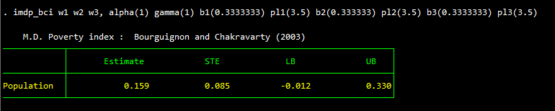

**L’estimation par STATA donne comme indice de Bourguignon et Chakravarty égal à : 0.159.**

* 1. Générez trois nouvelles variables (nw_ *) dans lesquelles les individus égalisent leurs dimensions de bien-être (exemple : gen nw_1 = (w_1+ w_2+w_3)/3) (c'est-à-dire, par exemple, l'individu 1 a 1, 5, 3 dans les trois dimensions respectivement. Après l’égalisation, nous aurons : 3, 3, 3.). Ensuite, en utilisant DASP, réestimez l’indice BC avec les nouveaux vecteurs du bien-être. Expliquez la direction du changement dans l'indice BC.

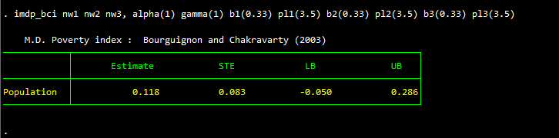

L’indice de pauvreté est passé de 0.159 à 0.118. Cet indice a donc connu une baisse après l’égalisation des mesures de dimension.

**Explication**

La pauvreté globale est une moyenne pondérée de la pauvreté des individus de la population et des inégalités dans les dimensions. Une réduction des inégalités dans les dimensions réduit la pauvreté. Une réduction de la pauvreté pour les individus de la population réduit la pauvreté globale c’est ce que l’on observ en comparant les indices d’avant et après égalisation. .

On pourrait expliquer cette évolution en faisant observer que l’indice de Bourguignon et Chakravarty est sensible à la corrélation des écarts entre les dimensions. La pauvreté diminue suite à l’augmentation de la corrélation qui tend ici vers l’infini.

# Exercice 3 (4%):

Le fichier de données ***Canada_1996_2005_random_sample_1*** est un échantillon tiré au hasard de 100 000 observations. Il contient des informations sur les revenus bruts, les impôts et les transferts.

* 1. A l'aide des observations de 2005, estimez l’espérance des taux marginaux d'impôts, de bénéfices et de revenus nets pour la plage de revenus bruts comprise entre 1 000 et 31 000 $ (astuces : utilisez la commande DASP ***cnpe*** avec l'option : type(dnp)).



* 1. Estimez l’impact redistributif sur l’indice d’inégalité de Gini pour 1999, 2002 et 2005 (astuce : utilisez les commandes Stata preserve/restore conserver les données après avoir utilisé la commande Stata “keep if year==…”).

1999

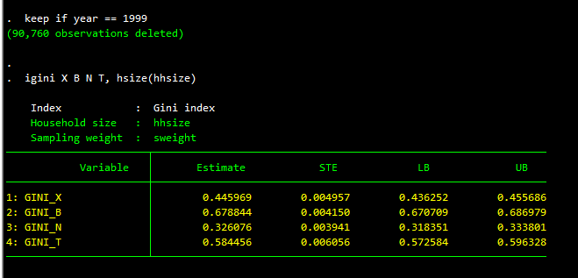

2002

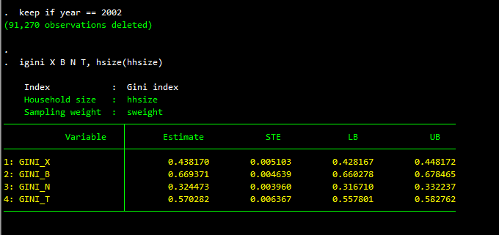

2005

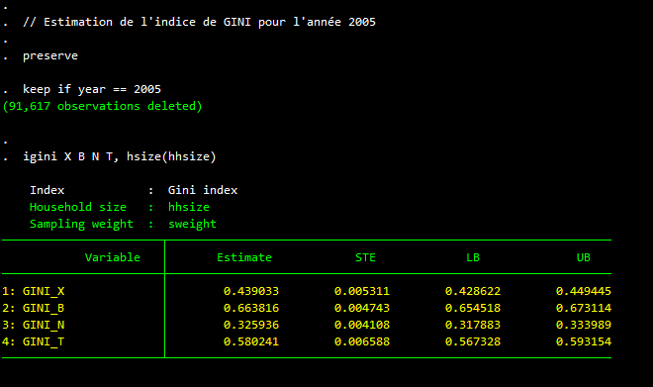

* 1. Estimez l'indice de progressivité de Kakwani par an à l'aide de la commande DASP ***iprog*** (astuce : utilisez l’option gobs(year)).

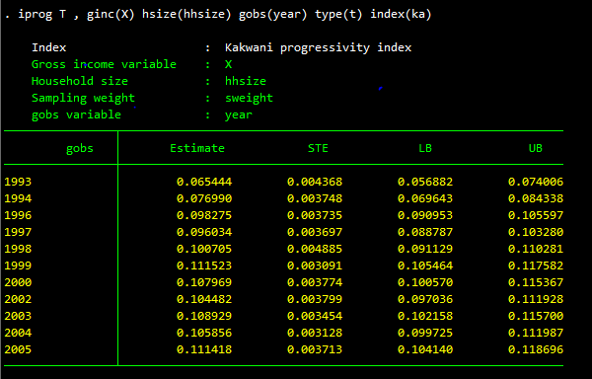

* 1. À l'aide des observations de 2005, vérifiez la condition de TR progressivité pour la taxe T à l'aide de la commande DASP ***cprog***.



* 1. Dans quelle province l'inégalité était-elle la plus élevée en 2005 ? Dans quelle province l’indice de progressivité fiscale de Kakwani était-il le plus élevé de 2005 ?

Comme l’indique la capture en dessous, la province où l’inégalité était la plus élevée est la province du Newfoundland avec comme indice : **0.497669**

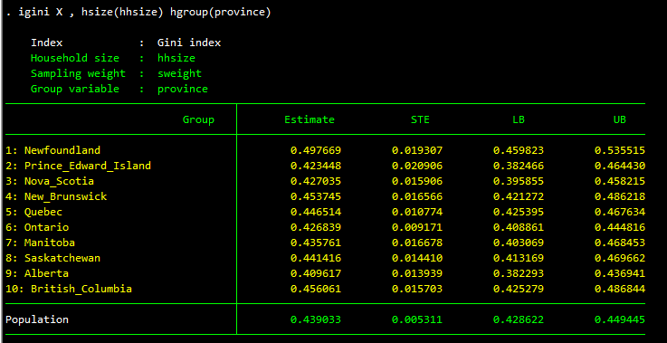

Comme l’indique la capture en dessous, la province où la progressivité fiscale de Kakwani était la plus élevée est la province du Manitoba avec comme indice : **0.137435**

